Heureux ceux qui ont un cœur pur : | 1- Ai-je toujours envie de ce qui est à la mode même si je n’en ai pas vraiment besoin ?  2- Ai-je pris du temps pour prier tout seul ?  3- Ai-je toujours envie d’être le plus beau ?
Heureux les doux : | 1- Ai-je été violent envers un camarade ?  2- Ai-je pratiqué la loi du plus fort contre un camarade plus faible ?  3- Ai-je eu des paroles blessantes envers un camarade ?
Heureux ceux qui pleurent : | 1- Ai-je été attentif ou indifférent à la souffrance d’autrui ?  2- Ai-je refusé de venir en aide à quelqu’un dans la peine ?  3- Ai-je laissé quelqu’un de côté ?
Heureux ceux qui ont faim et soif de justice : | 1- Ai-je le courage de me battre contre quelque chose d’injuste ?  2- Ai-je refusé un service ?  3- Est-ce que j’ai déjà volé quelqu’un ou quelque chose ?
Heureux ceux qui pardonnent : | 1- Ai-je refusé un pardon à quelqu’un qui m’avait blessé ?  2- Est-ce que je me suis déjà vengé ?
Heureux les cœurs purs : | 1- Ai-je trahi la confiance qu’on m’avait faite ?  2- Ai-je menti ?  3- Ai-je désiré le bien des autres ?
Heureux ceux qui travaillent pour la paix :  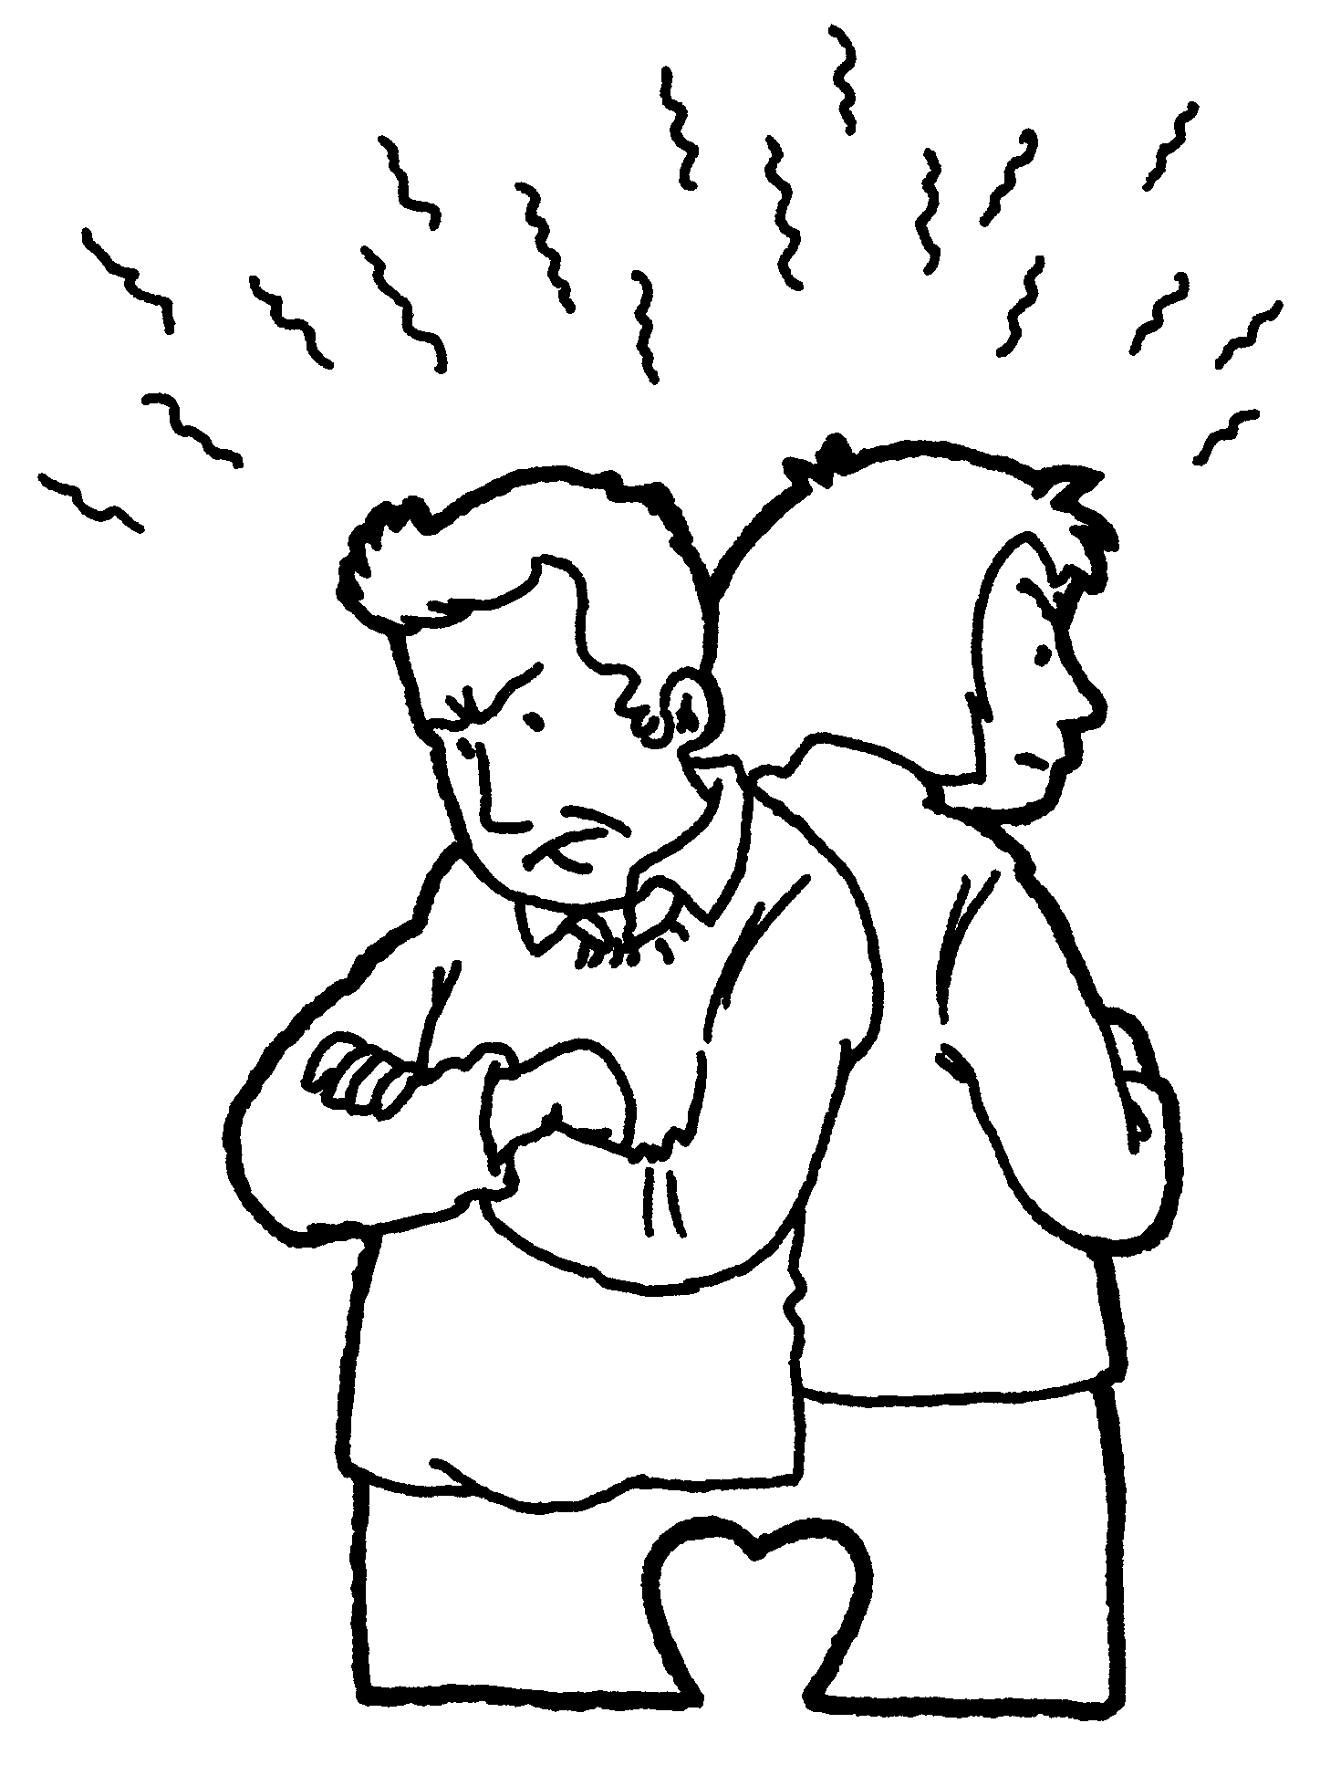 | 1- Ai-je dis du mal des autres ?  2- Ai-je été agressif ou colérique ?  3- Est-ce que j’ai provoqué des disputes ?
Heureux êtes-vous quand on vous fait du mal à cause de moi : | 1- Ai-je honte de venir au caté ?  2- Ai-je honte d’agir en chrétien ?  3- Ai-je toujours envie d’affirmer que je suis chrétien ?
Examen de conscience en vue du sacrement du pardon

